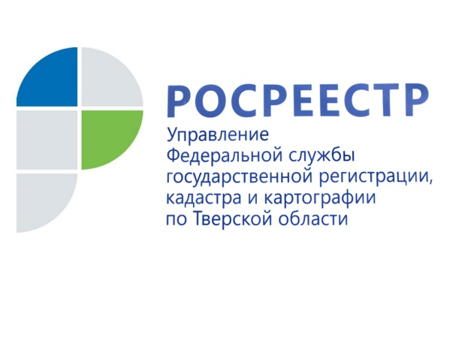 ПРЕСС-РЕЛИЗ

Опубликован дайджест законодательных изменений в сфере земли и недвижимости за III квартал 2021 года

Росреестр опубликовал очередной дайджест законодательных изменений в сфере земли и недвижимости за III квартал 2021 года. Документ разработан для оперативного информирования представителей органов власти, профессионального сообщества и граждан о правовых нововведениях по направлениям деятельности ведомства.
Ранее руководитель Росреестра Олег Скуфинский заявил о важности разъяснения законодательных актов, разработанных при участии ведомства, чтобы граждане и участники рынка своевременно узнавали о произошедших изменениях и могли воспользоваться новыми правовыми инструментами.
В опубликованном дайджесте законодательные изменения представлены в доступном и понятном изложении в формате «Было/стало». К примеру, Приказом Росреестра № П/0326 от 30 июля 2021 года Классификатор видов разрешенного использования земельных участков дополнен новым видом разрешенного использования «Размещение гаражей для собственных нужд» (код 2.7.2 Классификатора).

Начальник отдела правового обеспечения Управления Росреестра по Тверской области Елена Мухина: «Новый вид разрешенного использования земельных участков предусматривает размещение на них для собственных нужд отдельно стоящих гаражей и (или) гаражей, блокированных общими стенами с другими гаражами в одном ряду, имеющих общие с ними крышу, фундамент и коммуникации. Кроме того, Классификатор дополнен указанием на возможность размещения гаражей для собственных нужд на земельных участках, предназначенных для индивидуального жилищного строительства (код 2.1), размещения домов блокированной жилой застройки (код 2.3), ведения личного подсобного хозяйства в границах населенных пунктов (код 2.2) и садоводства (код 13.2 Классификатора)».

Помимо приведенного примера, в новом дайджесте описаны законодательные новеллы и изменения, которые установлены:
- Федеральным законом № 299-ФЗ от 2 июля 2021 года, начало действия которого определено с 1 марта 2022 года, предусматривающим возможность строительства, реконструкции и эксплуатации на земельном участке из состава земель сельскохозяйственного назначения одного жилого дома в целях использования крестьянским (фермерским) хозяйством для осуществления своей деятельности;
- Приказом Росреестра № П/0414 от 16 сентября 2021 года Классификатор видов разрешенного использования земельных участков дополнен видом разрешенного использования «виноградарство»;
- Приказом Росреестра № П/0217 от 24 мая 2021 года, решающим проблему отсутствия документов, подтверждающих фактическое завершение сноса здания, сооружения при снятии с государственного кадастрового учета таких объектов недвижимости (данный приказ начнет действовать с момента признания утратившим силу приказа Минэкономразвития России от 20 ноября 2015 года № 861);
- Приказом Росреестра № П/0316 от 23 июля 2021 года, расширяющим возможности правообладателей по оформлению прав на машино-места (данный приказ начнет действовать с момента признания утратившим силу приказа Минэкономразвития России от 7 декабря 2016 года № 792).
С дайджестом законодательных изменений за II квартал 2021 года можно ознакомиться по ссылке.

О Росреестре
Федеральная служба государственной регистрации, кадастра и картографии (Росреестр) является федеральным органом исполнительной власти, осуществляющим функции по государственной регистрации прав на недвижимое имущество и сделок с ним, по оказанию государственных услуг в сфере ведения государственного кадастра недвижимости, проведению государственного кадастрового учета недвижимого имущества, землеустройства, государственного мониторинга земель, навигационного обеспечения транспортного комплекса, а также функции по государственной кадастровой оценке, федеральному государственному надзору в области геодезии и картографии, государственному земельному надзору, надзору за деятельностью саморегулируемых организаций оценщиков, контролю (надзору) деятельности саморегулируемых организаций арбитражных управляющих. Подведомственными учреждениями Росреестра являются ФГБУ «ФКП Росреестра» и ФГБУ «Центр геодезии, картографии и ИПД».

Контакты для СМИ
Макарова Елена Сергеевна
помощник руководителя
Управления Росреестра по Тверской области

+7 909 268 33 77, (4822) 78 77 91 (доб. 1010)

69_press_rosreestr@mail.ru
www.rosreestr.ru
https://vk.com/rosreestr69
170100, Тверь, Свободный пер., д. 2

